**RemoteID WIFI信道扫描软件**

**设计说明**

|  |  |
| --- | --- |
| 拟 制 |  |
| 审 核 |  |
| 会签 |  |
| 批 准 |  |

**修订记录**

|  |  |  |  |  |
| --- | --- | --- | --- | --- |
| **修订版本** | **日期** | **作者** | **修改描述** | **备注** |
| V1.0 | 2023.07.27 | 苏利博 | 初始版本 |  |
|  |  |  |  |  |
|  |  |  |  |  |
|  |  |  |  |  |
|  |  |  |  |  |
|  |  |  |  |  |
|  |  |  |  |  |
|  |  |  |  |  |
|  |  |  |  |  |
|  |  |  |  |  |
|  |  |  |  |  |
|  |  |  |  |  |
|  |  |  |  |  |
|  |  |  |  |  |
|  |  |  |  |  |
|  |  |  |  |  |
|  |  |  |  |  |

目录

1 引言 2

1.1 目的 2

1.2 范围 2

1.3 缩略语定义 2

1.4 参考资料 2

2 需求概述 2

3 软件设计说明 3

3.1 软件设计方案一 3

3.1.1 方案描述 3

3.2 软件设计方案二 3

3.2.1 方案描述 3

3.2.2 软件流程图 4

3.3 软件设计方案三 4

3.3.1 方案描述 4

3.3.2 软件流程图 7

4 附件 7

# 引言

## 目的

本文用于说明RemoteId功能wifi信道扫描控制的设计场景及实现方式，供项目组开发人员和软件维护人员阅读。

## 范围

本文档只限于塞防科技项目组研发、测试、产品以及项目相关人员作为内部信息对齐使用，未经公司批准以及书面授权不允许任何人以任何形式对本文档复制、传播、改动。

## 缩略语定义

|  |  |  |
| --- | --- | --- |
| **缩略语** | **全称** | **描述** |
|  |  |  |
|  |  |  |
|  |  |  |

## 参考资料

|  |  |
| --- | --- |
| **名称** | **版本** |
|  |  |
|  |  |
|  |  |
|  |  |

# 需求概述

RemoteID是一种用于远程无人机识别和跟踪的技术。它旨在提供对无人机的身份、位置和其他相关信息的实时访问。在Tracer中是基于wifi通信协议实现对无人机相关信息的获取。无人机在2.4G和5.8G频段的二十多个信道随意切换，tracer要想获取无人机的相关信息也必须实现信道切换。为了准确快速获取到无人机信息，信道扫描的方式必须合理高效。

# 软件设计说明

## 软件设计方案一

### 方案描述

本方案设备在启动后按照设置的周期依次轮询扫描remoteid可能用到的23个信道，周期可以根据具体应用场景进行设置。

## 软件设计方案二

### 方案描述

本方案根据具体应用场景，采用信道轮询扫描模式接收RemoteId信号，且信道周期可以设置。

根据具体应用场景我们将RemoteId所有可能使用到的23个信道分为活跃信道和空闲信道两部分，活跃信道数量可以根据具体情况进行设置，假设活跃信道数量设置为M(M大于0且小于等于23)空闲信道数量则为23-M。设备启动后立即对23个信道依次轮询扫描，扫描10次后，检测到RemoteId信号的信道数量为N。

⑴如果N小于M，将这N个信道全部添加到活跃信道则活跃信道数量没有达到上限，剩余的23-N个信道全部添加到空闲信道，接下来设备按照活跃信道依次扫描3次空闲信道依次扫描1次的频率进行扫描。

⑵如果N大于等于M，将最先检测到RemoteId信号的M个信道添加到活跃信道，剩余的23-M个信道全部添加到空闲信道，此时设备活跃信道数量达到上限，接下来设备只对活跃信道所占用的M个信道进行周期轮询扫描，不再扫描空闲信道。

⑶当检测目标减少，活跃信道数量由M个减少到N个时，设备首先依然按照之前记录的M个活跃信道进行扫描，扫描5次后，如果之前减少的活跃信道数量又恢复到M个，则按照（2）继续运行，如果减少的信道依然没有搜索到，活跃信道的实际数量仍为N个，则按照（1）继续运行。

⑷当活跃信道没达上限，检测目标增加，空闲信道检测到RemoteId信号的情况下，空闲信道中可检测到目标的信道数量加上活跃信道的数量为N，如果N小于M，按照（1）继续运行，如果N大于等于M，则按照（2）继续运行。

### 软件流程图

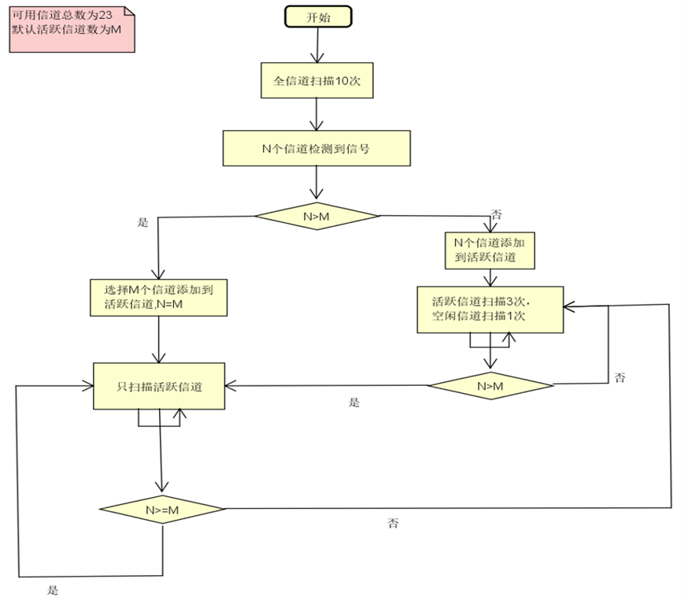

## 软件设计方案三

### 方案描述

本方案根据具体应用场景，对选中的部分信道轮询扫描模式接收RemoteId信号，且信道周期可以设置。

根据具体应用场景我们将RemoteId所有可能使用到的23个信道分为活跃信道和空闲信道两部分，活跃信道数量可以根据具体情况进行设置，假设活跃信道数量设置为M(M大于0且小于等于23)空闲信道数量则为23-M。设备启动后首先创建两个链表分别用来存储空闲信道和活跃信道，并对23个信道依次轮询扫描，扫描10次后，检测到RemoteId信号的信道数量为N。

⑴如果N小于M，将这N个信道全部添加到活跃信道热区，并从剩余的23-N个信道中顺序找出M-N个信道添加到活跃信道的冷区，然后设备只对活跃信道所占用的M个信道进行周期轮询扫描，按照热区扫描两次冷区扫描一次的频率，不扫描空闲信道。

⑵如果N大于等于M，将最先检测到RemoteId信号的M个信道添加到活跃信道的热区，剩余的23-M个信道全部添加到空闲信道，此时设备活跃信道数量达到上限，然后设备只对活跃信道所占用的M个信道进行周期轮询扫描，不扫描空闲信道。

⑶将活跃信道根据热区门限值划分为热区和冷区，门限值固定不变，热区中存储相同时间内检测目标数量大于热区门限值的信道，冷区存储相同时间内检测目标数小于热区门限值的信道，如下图所示。

活跃信道

空闲信道

热区

冷区

热区门限值

⑷存储在热区的某一个信道，如果在单位时间内检测的目标数小于热区门限值，则从热区移出添加到冷区，同时热区信道数减一冷区信道数加一，如下图所示。

活跃信道

空闲信道

热区

冷区

热区门限值

⑸存储在冷区的信道按照相同时间内检测到的目标数进行降序排列，如果某一信道在单位时间内检测到的目标数大于热区门限值，则移入热区，同时热区信道数加一冷区信道数减一。如果某一信道在单位时间内检测到的目标数小于冷区门限值，则从冷区移出添加到空闲信道列表尾部，同时选择空闲信道链表头部的信道添加到活跃信道的冷区，确保活跃信道和空闲信道各自信道总数不变，如下图所示。

活跃信道

空闲信道

热区

冷区

热区门限值

活跃信道

空闲信道

热区

冷区

热区门限值

**注：1.从热区进入冷区的门限是，连续五次没有检测到目标。**

**2.从冷区进入热区的门限是，连续三次检测到目标。**

**3.从冷区进入空闲信道的门限是，连续十次没有检测到目标。**

### 软件流程图

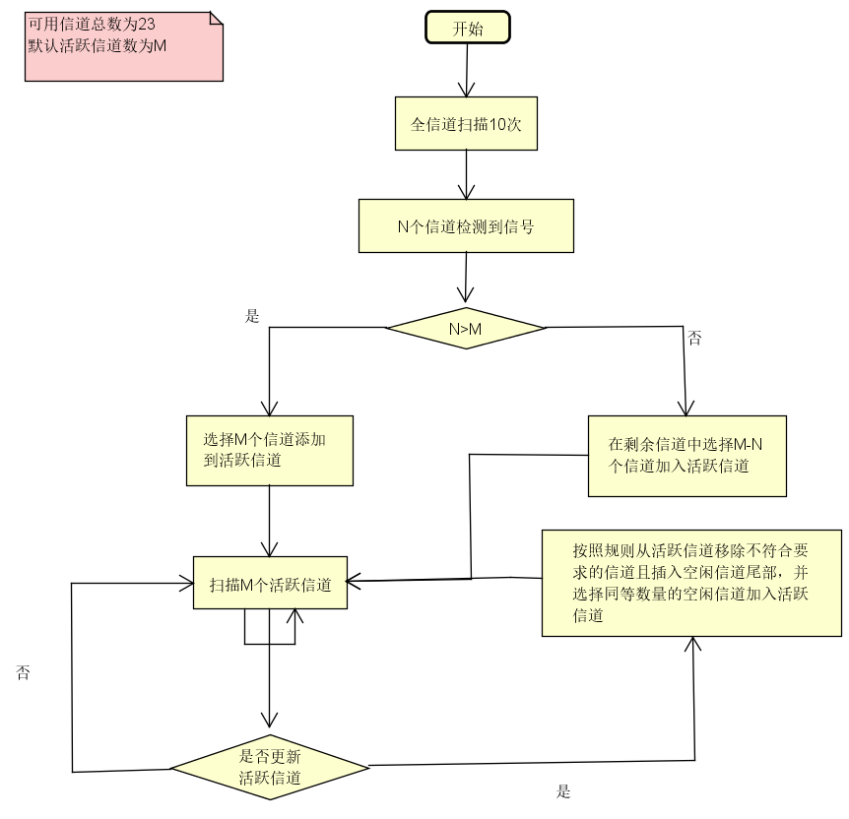

# 附件

无。